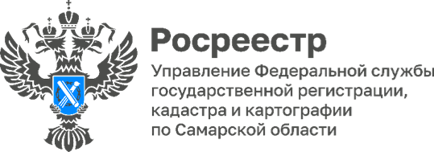

**08.10.2024**

**В Самарской области активно продолжается работа по выявлению**

**и исправлению реестровых ошибок**

**18 437** реестровых ошибок с начала 2024 года исправлено в Самарской области в рамках реализации государственной программы «Национальная система пространственных данных».

В отношении более 11 600 объектов недвижимости координаты установлены впервые. Остальная часть исправленных ошибок – это устранение пересечений и несоответствий отражения границ объектов на кадастровой карте ЕГРН фактическому расположению таких объектов на местности.

Таким образом, органом регистрации в Самарской области более 18 400 объектов исправлено без привлечения средств правообладателей, что позволило сэкономить гражданам более 184 миллионов рублей на подготовку документов о межевании.

Кроме того, в рамках проведения работ по исправлению реестровых ошибок также выявляются и устраняются технические ошибки. Так, помимо исправления обозначенного количества реестровых ошибок, самарским Росреестром одновременно устранено более 8 400 дублирующих сведений.

*«Проводимые работы по исправлению реестровых ошибок находят положительный отклик у правообладателей соответствующих объектов недвижимости. Так, в ходе телефонных разговоров правообладатели, получившие решения о необходимости устранения реестровой ошибки, поняв, что имеющиеся несоответствия будут исправлены без их участия и материальных вложений, выражают согласие на такие исправления. Возражений относительно предложенного способа исправления реестровой ошибки практически не поступают.*

*Однако также сообщаем, что в случае, если правообладатель после исправления реестровой ошибки органом регистрации прав обнаружил несоответствие, он также может обратиться к кадастровому инженеру для проведения кадастровых работ и внести соответствующие сведения уже в соответствии с межевым планом», -* комментирует ситуацию заместитель руководителя Управления Росреестра по Самарской области **Владислав Ершов.**



Материал подготовлен Управлением

Росреестра по Самарской области